GE Pluvia Befestigungsblech für Einlauf mit Flansch für Kunststoff-Folien

Geberit

Eigenschaften

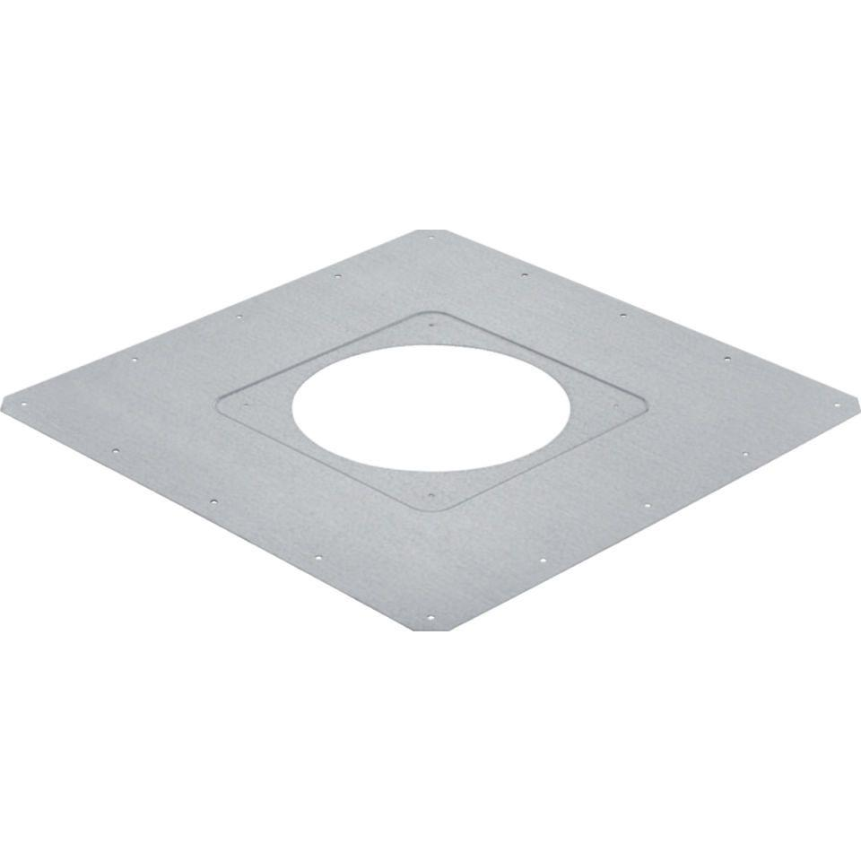

GTIN:

4025416755678

HAN:

359006251

Art Zubehör

Befestigung